点击文章左上角头像处红色“订阅”可以免费订阅

一切为了利润：兰州银行与电商平台甘肃百合e家的擦边
推荐阅读：
兰州银行同不良贷款受让方关系匪浅 互联网金融平台涉嫌误导性宣传
这篇2021年的报道说：
【兰州银行与两家电商平台运营方关系“盘根错节”，不仅兰州银行电商金融部管理人员曾在电商平台运营方兼职，而且其中一家运营方甘肃百合e家电子商务有限公司（以下简称“甘肃百合e家”）及其股东分别为兰州银行电商平台的线上运营方及线下门店运营主体，三家公司背后或存“隐蔽关系网”。而令人唏嘘的是，兰州银行遭投诉后“忙”与电商平台运营方甘肃百合e家撇清关系，业务宣传涉嫌误导性宣传。此外，此番上市，兰州银行不良贷款原价转让遭问询，其中的受让方与兰州银行或关系“匪浅”。】
近日，与兰州银行有着“盘根错节”关系的电商“百合e家”坑了加盟商——店铺接连倒闭、押金无处追讨时。而与百合e家有着“盘根错节”关系的兰州银行却选择了“切割”——声称自己与百合e家只有房屋租赁关系，没有其他关系。要知道，之前二者“从行徽标识、ATM设备同址布设，到高管交叉任职、地址完全重合，重重证据指向一张剪不断理乱的‘关系网’”。
一面是“从行徽标识、ATM设备同址布设，到高管交叉任职、地址完全重合”，一面是在法律上“与我们毫无关系”，兰州银行打得好一手擦边。
这种擦边不就是误导宣传吗？不就是为了利润吗？
此外，某些势力互相扶持，删起帖来也是毫不手软。多天连续删帖，坚决不让声音发出：
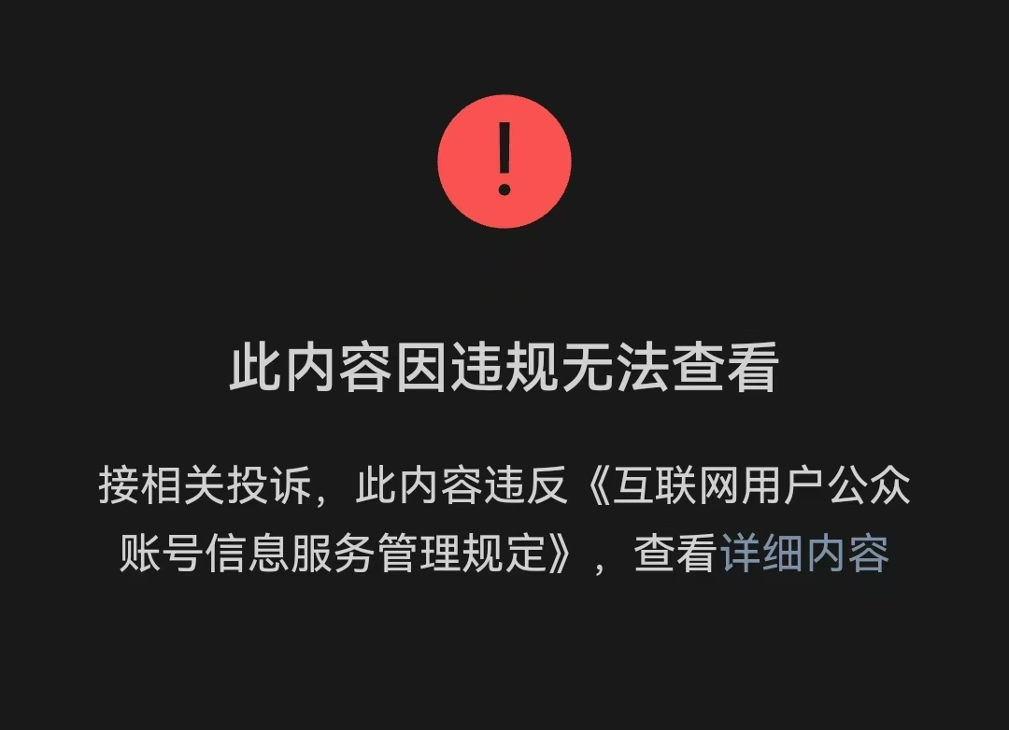
对于老百姓受欺负，毛主席就特别赞成老百姓闹事。他说：“而且有些时候，只有打才能解决问题。”
中央文献研究室《毛泽东年谱》：
【（九）如何处理罢工、罢课、游行示威、请愿。毛泽东说：这些闹事，不能说主要是因为反革命，而主要是因为我们工作中的缺点，我们不会教育，不会领导。我说人民内部经常不断地发生矛盾，罢工、罢课，农民打扁担，去年有，今年还会有，以前几年就有，不能都归咎于匈牙利事件。关于这个问题，我搞了四条办法。第一，克服官僚主义，适当地处理矛盾，使其不闹。第二，官僚主义没有克服，要闹就让他闹，因为你没有解决问题。第三，要闹就让他闹够。应该把工人罢工，学生罢课，农民打扁担，看作是我们改善工作，教育工人、农民、学生的一个过程。第四，除个别人以外，一般不要开除。】
1956年11月15日，毛主席《在中国共产党第八届中央委员会第二次全体会议上的讲话》（《毛泽东选集》第五卷）摘录如下，这部分讲话也体现了毛主席对待上访请愿、“闹事”、罢工的态度：
【现在再搞大民主，我也赞成。你们怕群众上街，我不怕，来他几十万也不怕。“舍得一身剐，敢把皇帝拉下马”。这是古人有言，其人叫王熙凤，又名凤姐儿，就是她说的。无产阶级发动的大民主是对付阶级敌人的。民族敌人（无非是帝国主义，外国垄断资产阶级）也是阶级敌人。大民主也可以用来对付官僚主义者。我刚才讲，一万年以后还有革命，那时搞大民主还是可能的。有些人如果活得不耐烦了，搞官僚主义，见了群众一句好话没有，就是骂人，群众有问题不去解决，那就一定要被打倒。现在，这个危险是存在的。如果脱离群众，不去解决群众的问题，农民就要打扁担，工人就要上街示威，学生就要闹事。凡是出了这类事，第一要说是好事，我就是这样看的。
早几年，在河南省一个地方要修飞机场，事先不给农民安排好，没有说清道理，就强迫人家搬家。那个庄的农民说，你拿根长棍子去拨树上雀儿的巢，把它搞下来，雀儿也要叫几声。邓小平你也有一个巢，我把你的巢搞烂了，你要不要叫几声？于是乎那个地方的群众布置了三道防线：第一道是小孩子，第二道是妇女，第三道是男的青壮年。到那里去测量的人都被赶走了，结果农民还是胜利了。后来，向农民好好说清楚，给他们作了安排，他们的家还是搬了，飞机场还是修了。这样的事情不少。现在，有这样一些人，好象得了天下，就高枕无忧，可以横行霸道了。这样的人，群众反对他，打石头，打锄头，我看是该当，我最欢迎。而且有些时候，只有打才能解决问题。共产党是要得到教训的。学生上街，工人上街，凡是有那样的事情，同志们要看作好事。成都有一百多学生要到北京请愿，一个列车上的学生在四川省广元车站就被阻止了，另外一个列车上的学生到了洛阳，没有能到北京来。我的意见，周总理的意见，是应当放到北京来，到有关部门去拜访。要允许工人罢工，允许群众示威。游行示威在宪法上是有根据的。以后修改宪法，我主张加一个罢工自由，要允许工人罢工。这样，有利于解决国家、厂长同群众的矛盾。无非是矛盾。世界充满着矛盾。民主革命解决了同帝国主义、封建主义、官僚资本主义这一套矛盾。现在，在所有制方面同民族资本主义和小生产的矛盾也基本上解决了，别的方面的矛盾又突出出来了，新的矛盾又发生了。县委以上的干部有几十万，国家的命运就掌握在他们手里。如果不搞好，脱离群众，不是艰苦奋斗，那末，工人、农民、学生就有理由不赞成他们。我们一定要警惕，不要滋长官僚主义作风，不要形成一个脱离人民的贵族阶层。谁犯了官僚主义，不去解决群众的问题，骂群众，压群众，总是不改，群众就有理由把他革掉。我说革掉很好，应当革掉。】
昨天，事情有了最新进展，兰州银行找到某加盟商进行了调解。看样子还真是——不“闹”就不给解决啊！
凌晨复盘一场调解：一个红友的自我检讨与阳谋：
【一个连自己基本权利都不敢维护的人，你指望他去为素不相识的弱者发声？那是天方夜谭。
凌晨起床，洗了把脸，捋了捋思路。
满脑子翻腾的，并不是昨天法庭调解对我方是否有利的走向，反倒是更多的惭愧与反思。
早在2009年前后，我就在兰州组织红友开展红色纪念活动。十七年过去，从未间断。特别是2015年第一届“人民节”，我组织兰州九十六位同志前往韶山，纪念老人家诞辰。
可这么多年过去了，不要说帮那些真正需要帮助的阶级兄弟姐妹维权，就连自己遭遇套路、遭遇不公时，维权意识和合法斗争的经验都极为欠缺。
红色活动本身没有错，但如果只停留在表面，而不去锤炼斗争艺术、打磨斗争技巧，那就是错的。
一个连自身基本权利都无法维护的红友，绝不是一个合格的红友；而即便能够维护自身权益，却不敢冒着风险揭露黑恶、不愿伸手拉一把那些饱受压迫的阶级弟兄，同样算不上合格。
正如前天那篇短文【别做“安乐窝里的革命家”：真正的勇敢，从捍卫自己开始】所言，那种“安乐窝里的革命”，本质上就是一种自欺欺人。
虽然早就意识到这个问题，真正做起来，才知不易。如今，我也忽然能够理解那些“四六不着调”、只会搞红色行为艺术的红友——每个人的天花板就在那里，强求不来。
01
法庭外的荒诞一幕
说说昨天的法庭调解。
法官约的是下午三点半。我们到场后，法官正在审理别的案件，直到四点半过后，才传唤双方当事人。
此前，对方来了八个人。令人诧异的是，上周见过我的，好像竟没认出我来。
在等候大厅，他们就坐在我邻座，几个人凑在一起，反复推敲案情的经过和细节，尤其是一条条念、一条条抠最后那份合同的条款。听得我心里直那啥。
从他们的交谈中，我听出他们是总行、管理行、支行的工作人员外加一名律师。
当法官叫到我的名字，又喊他们一同进场时，这几位好像才发现，坐在身边的我，正是对方当事人。那一瞬间的错愕，好像有点意思
那一刻我忽然想到：长期被条条框框包裹，思维和行为都好像有些那啥了。
02
调解桌上的正面交锋
进调解室前，法官先把我叫到一旁征求意见。我简要陈述了诉求，随后回到调解室。
法官问对方：“银行主动申请调解，先说说你们的方案。”
一个看似领导模样的人开口了，话术很“标准”：
“我们今天来，主要是想听听颂先生的想法。因为不清楚您的诉求，我们领导无法做出下一步决定。”
法官转向我：“代理人，你说说你的诉求和想法。”
我答得很干脆：
“今天是银行方面请求调解，理应由他们拿出详细方案。起诉是他们起诉我，调解也是他们要求调解。我没有什么方案。你们提条件，我若接受，调解成功，各回各家；若我认为不合理，那就正常走庭审流程。”
对方见我态度明确，开始打起“温情牌”，又搬出“章程繁琐”“舆论压力”等理由，请求我先不发文章，他们好向领导汇报。
我当即逐条回击。
第一，关于“温度”。
“与贵行打交道的这些年，我丝毫没感受到‘温度’。就像今天，七八个人站到我便利店门口，威胁断水断电，这叫有温度？疫情期间，无论公房私房，都在为个体经营户减免租金，我多次申请，贵行可曾为我减过一分？周边商铺普遍下调租金，我多次申请，贵行又可曾降过一分？”如此等等
第二，关于“违约金”与“合同”。
“贵行诉请2024至2025年度房租及违约金，并不成立。这一年的完整有效合同，我问过多次，贵行给过吗？……即便没拿到合同，这一年房租我们认，因为在这一年当中，我们确实占用了贵行的商铺，但所谓‘违约金’，究竟是谁违约在先？
再看2019至2021那份倒签、重叠的合同，不仅违规，还涉嫌违法。作为一家上市公司，难道不知‘买卖不破租赁’？在租赁合同有效期间，即便所有权变更，新所有权人也必须继续履行。
可贵行是如何执行的？不但胁迫我们并重签合同，还借机涨租。这笔违约金该怎么算？多收的房租又该怎么算？”
第三，关于“名誉”。
“我写的文章损害了贵行的‘名誉’？那我要问，如果我写的不是事实，你们会放过我吗？恐怕我今天就不是坐在这里调解，而是在派出所了。”
最后我总结陈词：
“若想调解，请先撤案；若不撤案，那就只剩一个问题——贵行赔我多少钱？这官司，我会奉陪到底。”
说到这里，对方那位“领导”起身与我握手，表示会尽快向领导汇报。但请求暂时不要再发文章。
“文章我还会发，‘更猛的料’也会视情况发布——因为，我可能比你们更爱惜‘兰州’这两个字。”
03
写在最后
调解至此结束。
我很清楚，这不意味着我“取得了什么”，只是我更愿意把“阳谋”摆在明处，堂堂正正。
几位弟兄劝我把他们拍下来。说实话，我真不忍心。他们也是底层工作人员，两头受气。看着有些那啥，我不忍心。
当然，万一哪天他们翻脸摆出“咬人”的架势，这种念头也在我心头闪过。但今天整个调解过程中，我的陈述，想必已给他们留下了足够深刻的印象。
一个合格的红友，从敢于维护自身的合法权益开始，到勇于为受苦受难的阶级弟兄发声为止。
与诸君共勉。】
之前的报道：
微博《信了兰州银行，却差点赔上一生积蓄：一位加盟商的血泪控诉》：
【原编者按：
一家标榜“兰州银行战略合作伙伴”、曾经遍布兰州街头的“百合e家”便利店，曾让无数普通百姓放下戒备，拿出毕生积蓄投身其中。然而，店铺接连倒闭、押金无处追讨之时，这家上市银行却迅速划清界限：“毫无关系”。
事实果真如此简单吗？从行徽标识、ATM设备同址布设，到高管交叉任职、地址完全重合，重重证据指向一张剪不断理乱的“关系网”。当金融机构的品牌光环成为招商引流的工具，其是否应当对外溢风险承担相应责任？
本号刊发此文，不为预设立场，而是希望借由当事人的亲身经历，追问：金融机构在商业合作中的边界在哪里？当“信用背书”变成“信任陷阱”，谁来守护普通人的财产安全？期待监管与公众的共同关注。
一位加盟商的泣血控诉
我是颂某虹，也是近年兰州银行与“百合e家”纠纷中的受害方。
如果不是因为信任“兰州银行战略合作伙伴”这块金字招牌，我绝不会把家里的血汗钱投进“百合e家”便利店。如今店铺倒闭、押金全无，当我试图维权时，这家上市银行却冷冷地回复：“我们毫无关系。”
这不禁让人想问：曾经满大街打着“兰州银行战略合作伙伴”旗号的便利店，难道真的是一场精心设计的骗局吗？
一、 致命的误导：我们到底信了什么？
2016年，我和许多普通老百姓一样，被“兰州银行战略合作伙伴”、“政府重点扶持工程”这样的字眼吸引了。我们看到的不仅仅是口号，更是实实在在的场景：
• 官方认证：当时的公众号“百合生活网”明确写着“兰州银行百合e家便利店”，文章里赫然印着兰州银行的行徽和商标。
• 硬件绑定：几乎每一家百合e家便利店，都配套着兰州银行的ATM自助设备。
• 员工证言：就连百合e家的前员工在简历中都直言，这是一家与兰州银行合股的电子商务企业。
在这样强大的信用背书下，我和我的家人出于对国有上市银行的天然信任，拿出了全部积蓄接手了这家店。谁能想到，这竟是噩梦的开始。
二、 残酷的现实：出事了，银行翻脸不认人
生意惨淡、拖欠房租、被迫关门……当我们想拿回当初交给（甘肃百合e家电子商务有限公司）的近十万多元押金时，对方早已人去楼空。
无奈之下，我们只好向大股东“兰州银行”求助。然而，兰州银行的回复冰冷而决绝：“甘肃百合e家并非兰州银行旗下，我们只是租户关系。”
一句“没有股权关系”，就想把责任撇得干干净净？但这背后的事实，却远非一句“无股权”所能掩盖的。
三、 剪不断理还乱：揭开“隐蔽关系网”的真相
根据多方调查与媒体曝光，兰州银行与所谓的“第三方运营方”之间，其实有着千丝万缕、盘根错节的联系。这些事实，绝不是一句“无关”就能抹去的：
1. 高管“双重身份”，既是裁判员又是运动员
兰州银行电商金融部的总经理陈广师、部门经理周玉平，竟然长期在甘肃百合e家兼任董事和监事！这种公然的跨界兼职，严重违反了商业银行的人员独立性原则。
2. 左右手互搏，原监事长暗中操盘
兰州银行原监事长赵怀珠，摇身一变，成了兰州惠商电子商务有限责任公司的独家股东。而这家惠商电子，正是兰州银行“百合生活网”的线上运营方。自己人管自己人，这套“左手倒右手”的把戏，普通老百姓根本看不透。
3. 共用地址，亲密无间
工商资料显示，甘肃百合e家的多家子公司，其通信地址竟然与兰州银行的注册地址完全一致，都是“兰州市城关区酒泉路211号”。如此明目张胆的“共处一室”，真的只是巧合吗？
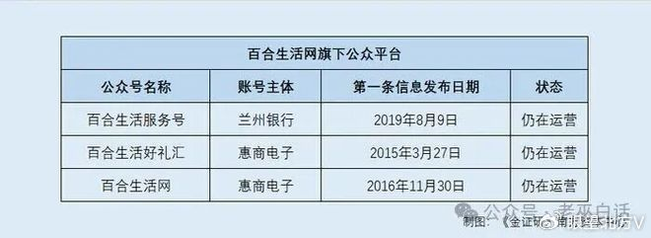
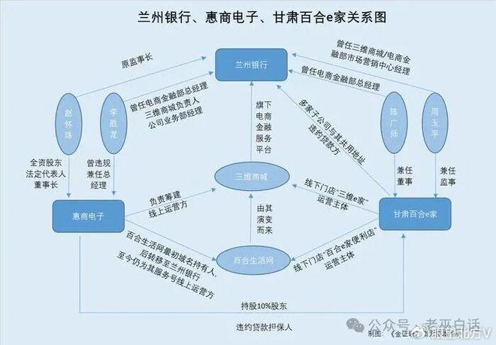
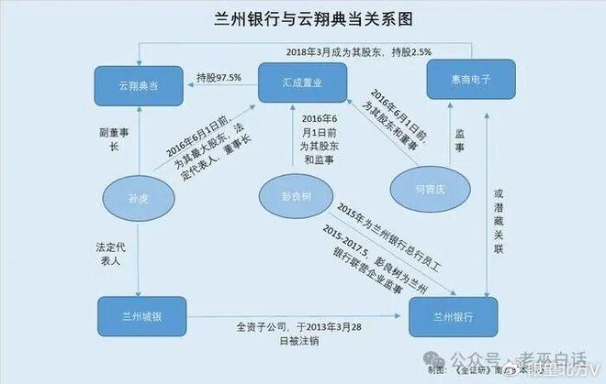
4. 商标与系统的深度捆绑
从早期的“三维商城”到后来的“百合生活网”，无论是APP的开发，还是微信公众号的运营，兰州银行的影子无处不在。甚至在用户协议中，订立主体直接就是兰州银行。
四、 拷问与呐喊：银行的责任何在？
面对加盟商的集体投诉，兰州银行或许可以躲在“工商股权”的背后装聋作哑。但当银行的管理人员在关联企业兼职，当银行的品牌被肆意用来引流招商，当银行的自助设备成为骗局的一部分时，银行真的能独善其身吗？
为维护个体小微工商户的权益，讨回公道。我们要质问兰州银行：
利用百姓对银行的信任吸金，出事后再忙着“撇清关系”，这就是一家上市银行应有的担当吗？
（本文基于公开工商信息、媒体报道及当事人真实经历整理）
如果你也曾遭遇过类似的加盟陷阱，或者对金融机构的此类行为有话要说，请在评论区留言。转发，就是最好的发声！
免责声明：本文内容基于当事人颂某虹提供材料及公开新闻报道整理，旨在客观反映事件经过，不构成任何法律建议。
来源：老巫白话】

九云图无法下载文字版，如需转载，请发邮件到jgsgx1966@outlook.com免费获取word版
“井冈山观心1927”已经多次被禁言，为防失联，笔者又注册了几个备用公众号，以及各平台ID，长按二维码可以直接关注：
公众号（4个）：
井冈山观心1927
井冈山观心1949
井冈山观心1966
井冈山观心1976
微博（2个）：
井冈山观心1966
井冈山观心1976
知乎：
井冈山观心
小红书：
井冈山观心
电子邮箱：jgsgx1966@outlook.com


